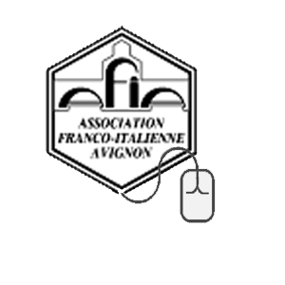 | ASSOCIATION FRANCO-ITALIENNE D’AVIGNON  Association Culturelle Loi 1901, à but non lucratif  N° Siret : 389.646.720.00026 APE 9499Z N° Préfectoral : W842000970  Siège social : AFIA chez Philippe FRISONI 1 rue Jules Gaillard 84000 Avignon  Tél. : 07.83.14.10.50. Email : afia84000@gmail.com Site internet : afia-avignon.fr

A LA DECOUVERTE DES LACS
DU NORD DE L’ITALIE
AVANT PROGRAMME NON CONTRACTUEL
EN COURS D’ELABORATION PAR LA COMMISSION VOYAGE
et pourra subir encore quelques modifications.

Cette année le voyage AFIA se fera en bus de grand tourisme.
Il sera reproposé en mai 2021 en demi-pension avec un accompagnateur.
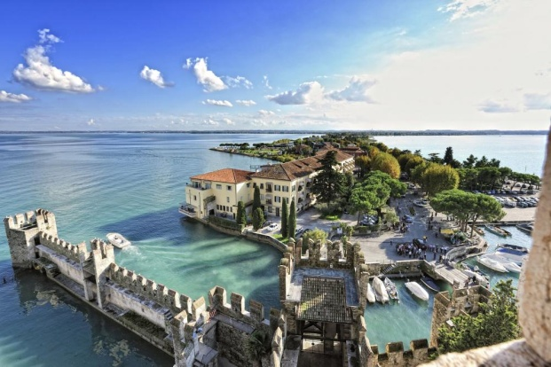

TRANFERT VERS LE LAC DE GARDE
Départ le matin en bus de grand tourisme en direction du Lac de Garde.
Déjeuner libre en cours de route. Arrivée dans la soirée sur le lac..
SIRMIONE – LAC DE GARDE
Petit-déjeuner et départ pour la visite guidée de Sirmione,
célèbre pour la douceur de son climat et la beauté de ses paysages.
Déjeuner libre.L’après-midi, promenade en bateau sur le lac
une superbe vue d’ensemble sur Sirmione, avec ses remparts crénelés.
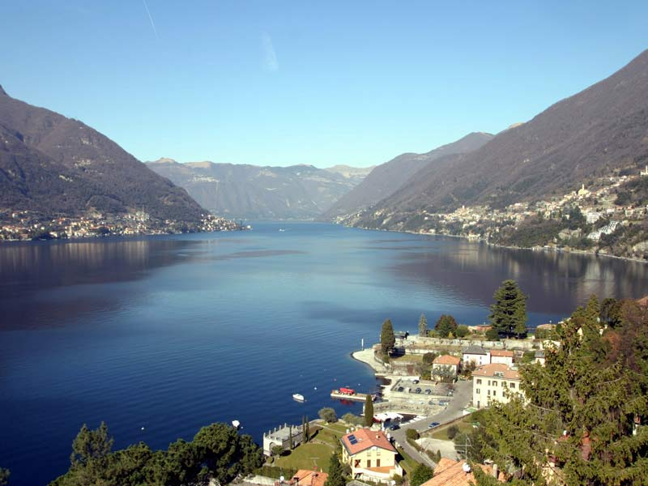
Découverte du village
BERGAME – COME
Direction de Brescia et Bergame. Visite avec votre guide
et transfert vers la partie haute de Bergame visite guidée
du centre historique. Déjeuner libre. Continuation vers Côme,
visite guidée de la ville.
LAC DE COME
Direction de Tremezzo pour la visite guidée de la Villa Carlotta,
élégante résidence du XVIIIème siècle et son somptueux jardin fleuri,
des grottes de verdure qui constituent un véritable asile parfumé
d’où vous aurez une magnifique vue sur le lac.
Après la visite, transfert en bateau à Bellagio, petit village à l’extrémité
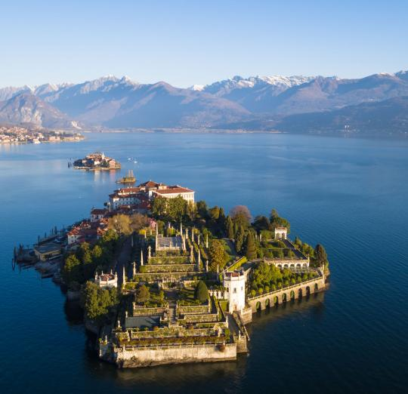
du promontoire qui divise le lac en deux bras, découverte du village.
Déjeuner libre. Promenade en bateau sur le lac de Côme
LAC MAJEUR – LES ILES BORROMEES
Direction Stresa. Départ en bateau vers les Iles Borromées :
l’Ile Madre avec visite des ses jardins, la pittoresque Ile des Pêcheurs
aux maisons si serrées que les pêcheurs ont tout juste la place de faire
sécher leurs filets. Poursuite vers l’Ile Bella avec visite guidée
du Palais Borromeo, richement décoré avec des jardins baroques
ornés de fontaines, statues, grottes artificielles. Déjeuner libre.
Retour à Stresa, une promenade au bord du lac
PALLANZA – LAC D’ORTA
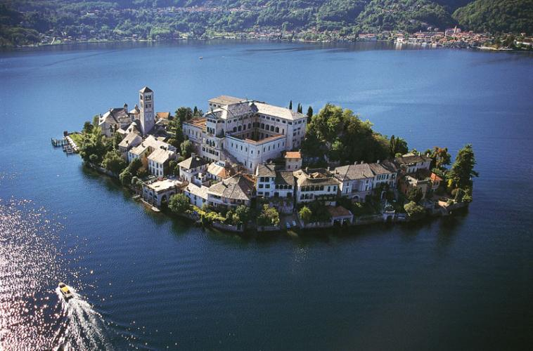
Direction Pallanza. Visite de la villa Taranto et du jardin botanique
un millier de variétés de plantes sur 16 hectares : jardins, terrasses,
jardins hiver, jeux d’eau. Déjeuner libre en cours de visite.
Lac d’Orta, l’un des plus petits lacs Lombards, avec ses rives boisées,
ses ruelles bordées de maisons anciennes aux balcons de fer forgé.
Visite du village. Traversée en bateau pour l’Ile de San Giulio,
visite de la Basilique.
RETOUR EN FRANCE. Déjeuner libre en cours de route.
Arrivée en fin de journée

